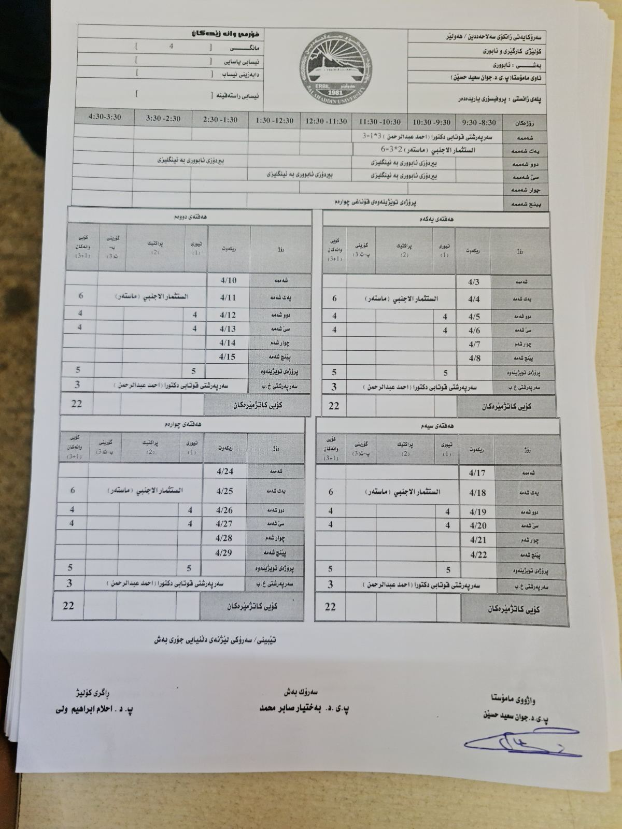

زانكۆی سه‌ڵاحه‌دین-هه‌ولێر
كۆلێژی: به ريوه بردن و ئابوري
به‌شی: ئابوري
ژمێریاری فۆرمی سه‌روانه‌ی زێده‌كی مامۆستایان مانگی: نیسان
ڕۆژ/ كاتژمێر | 8:30-9:30 | 9:30-10:30 | 10:30-11:30 | 11:30-12:30 | 12:30-1:30 | 1:30-2:30 | 2:30-3:30 | 3:30-4:30 | 4:30-5:30
شەممە |  |  |  |  |  |  | أشراف طالب دكتورا أحمد عبد الرحمن 3*1=3
یەك شەممە
دوو شەممە
سێ شەممە
چوار شەممە
پێنج شەممە

ڕۆژ |  | ڕێكه‌وت | تیۆری |  | پراكتیكی | ژمارەی سەروانە | ڕۆژ | ڕێكه‌وت | تیۆری | پراكتیكی | ژمارەی سەروانە
شەممە |  |  |  |  |  |  | شەممە | 6/ 4
یەك شەمە |  |  |  |  |  |  | یەك شەمە | 7/ 4
دوو شەمە |  | 1/ 4 |  |  |  |  | دوو شەمە | 8/ 4
سێ شەمە |  | 2/ 4 |  |  |  |  | سێ شەمە | 9/ 4
چوار شەمە |  | 3/ 4 |  |  |  |  | چوار شەمە | 10/ 4
پێنج شەمە |  | 4/ 4 |  |  |  |  | پێنج شەمە | 11/ 4
سه‌رپه‌رشتی پرۆژه‌ی ده‌رچون |  |  |  |  |  |  | سه‌رپه‌رشتی پرۆژه‌ی ده‌رچون
كۆى كاتژمێره‌كان |  |  |  |  |  |  | كۆى كاتژمێره‌كان
ڕۆژ |  | ڕێكه‌وت | تیۆری |  | پراكتیكی | ژمارەی سەروانە | ڕۆژ | ڕێكه‌وت | تیۆری | پراكتیكی | ژمارەی سەروانە
شەممە |  | 13/ 4 |  |  |  |  | شەممە | 20/ 4
یەك شەمە |  | 14/ 4 |  |  |  |  | یەك شەمە | 21/ 4
دوو شەمە |  | 15/ 4 |  |  |  |  | دوو شەمە | 22/ 4
سێ شەمە |  | 16/ 4 |  |  |  |  | سێ شەمە | 23/ 4
چوار شەمە |  | 17/ 4 |  |  |  |  | چوار شەمە | 24/ 4
پێنج شەمە |  | 18/ 4 |  |  |  |  | پێنج شەمە | 25/ 4
سه‌رپه‌رشتی پرۆژه‌ی ده‌رچون |  |  |  |  |  |  | سه‌رپه‌رشتی پرۆژه‌ی ده‌رچون
كۆى كاتژمێره‌كان |  |  |  |  |  |  | كۆى كاتژمێره‌كان
 |  |  |  |  |  |  | ڕۆژ | ڕێكه‌وت | تیۆری | پراكتیكی | ژمارەی سەروانە
ناوی مامۆستا:  نازناوی زانستی:  بەشوانەى ياسايى:  بەشوانەی هەمواركراو:  ته‌مه‌ن:  كۆی سەروانە:  هۆكاری دابه‌زینی نیساب: |  |  |  |  |  |  | شەممە | 27/ 4
 |  |  |  |  |  |  | یەك شەمە | 28/ 4
 |  |  |  |  |  |  | دوو شەمە | 29/ 4
 |  |  |  |  |  |  | سێ شەمە | 30/ 4
 |  |  |  |  |  |  | چوار شەمە
 |  |  |  |  |  |  | پێنج شەمە
 |  |  |  |  |  |  | سه‌رپه‌رشتی پرۆژه‌ی ده‌رچون
 |  |  |  |  |  |  | كۆى كاتژمێره‌كان
كاتژمێر | X |  |  | دینار

واژۆی مامۆستا | سەرۆكی بەش | ڕاگری كۆلیژ

